More Loops

-----------------------------------------------------------------------------------------------

مروری داشته باشیم برحلقه های تو در تو و مسائل پیچیده جلسه قبل :

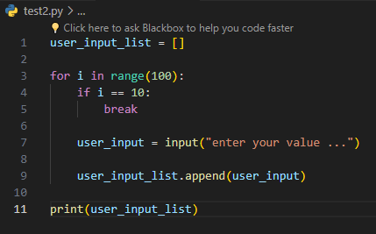

در این سوال تایین کردیم که حلقه تا 100 تا ادامه پیدا کند و در آن مشخص کردیم که اگر شمارشگر به 10 تا رسید حلقه شکسته شود و اگر اینطوری نباشه یعنی شمارشگر زیر 10 تا باشه از کاربر میگیره ورودی رو و به لیست اضافه میکنه.

حواستون باشه که برای بار 10 امین باز دیگه حلقه اجرا نمیشه چون کد های پایتونی از بالا به پایین میان پس برای 10 امین بار اجرا نمیشه مگر اینکه اون بریک رو پایین بقیه کد ها بزاریم تا بعد از اجرا شدن شون اجرا بشه

---------------------------------------------------------------------------------------

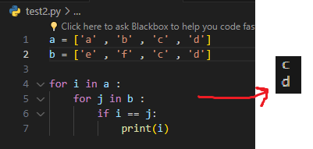

در این سوال از حلقه تو در تو استفاده شده . همونطور که گفتم بهتون اول یک ایتم از a وارد حلقه اولی میشود و به ازای هر آیتم از a یکبار کل حلقه دومی اجرا میشود و این ترکیب به صورت دکارتی است یعنی اول a میاد و a با e f c d برسی میشود و حلققه اولی یدونه جلو میرود یعنی b و این دوباره به اعزایش کل حلقه دوم اجرا میشود تا آخر

---------------------------------------------------------------------------------------

حلقه در دیکشنری ها :

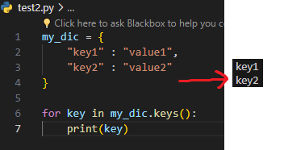

اینجا ما اومدیم روی کلید های یک دیکشنری حلقه زدیم همونطور که میدونید تابعkeys میاد و کلید های یک دیکشنری رو برمیگردونه

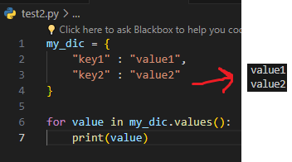

این جا هم اومدیم همین کار رو برای مقادیر اون دیکشنری کردیم .

حالا ما میخاییم کاری کنیم که روی یک دیکشنری فقط با یدونه حلقه بیاییم جفت این مقادیر رو به صورت دکارتی بگیریم :

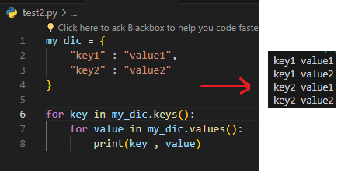

به اعزای هر عضو از کلید ها یک بار حلقه روی کل مقادیر value اعمال میشه

حالا نمیخاییم دکارتی بشه :

گفتیم که توی حلقه ها ما یه متغیر با اسم دلخواه داریم . اگر بیاییم 2 یا چند تا متغیر بزاریم مثل این میمونه که ما چند تا حلقه زدیم :

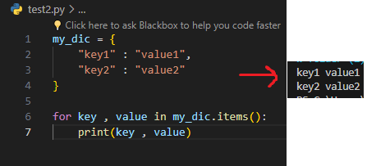

متد items گفتیم میاد و کلید ها و مقادیر رو به صورت جفت در یک لیست میاره . حالا میاییم 2 تا متغیر تعریف میکنیم و داخل اون لیست های که items به ما داده هم حلقه میزنیم .

برای راحتی اینجارو دقت کنید :

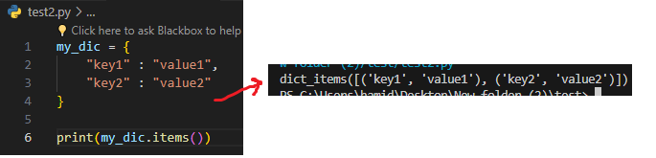

متد items میاد و به صورت جفت کلید ها و مقادیر رو براتون میاره و ما با تعریف کردن 2 تا متغیر در حلقه یکبار در خود لیست ها و یکبار در ایتم هاشون حلقه میزنیم

While Loop

-----------------------------------------------------------------------------------------------

حلقه های while فرقشون با for اینکه for تا دامنه ای که بهش میگفتی اجرا میشد ولی حلقه while تا جایی ادامه پیدا میکنه که شرط آن حلقه درست باشد

While condition :

Expression

این سینتکس حلقه وایل است :

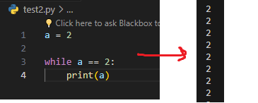

حواستون باشه که اگر شرط حلقه همیشه درست باشد حلقه بی نهایت میشود و این خوب نیست مگر اینکه کنترل شده باشد

---------------------------------------------------------------------------------------

یک نمونه از حلقه بی نهایت کنترل شده :

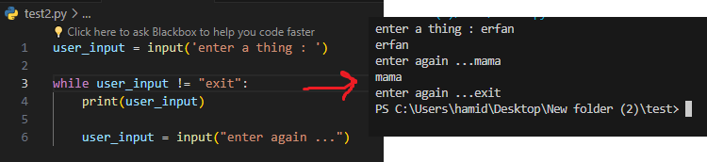

اینجا مشخص کردیم که تا وقتی چیزی که کاربر تایین کرده exit نیست حلقه رو اجرا کنه و همونطور که میبینید من تا وقتی چیزی رو که exit نباشه بزنم حلقه ادامه پیدا میکنه

---------------------------------------------------------------------------------------

یا مثلا همین کد رو با دستور break میتونیم بنویسیم :

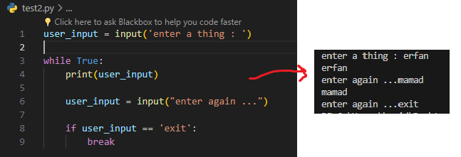

اینجا اومدیم گفتیم که حلقه تا بی نهایت ادامه پیدا کنه و اگر اینپوت ما exit بود حلقه رو بکشنه

پیاده سازی سیستم پسورد :

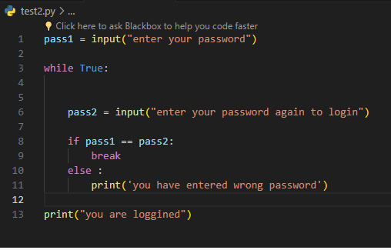

در این سیستم یک حلقه بی نهایت هست و تا موقعی که break نشه ادامه پیدا میکنه اینجا اگر پسور 1 با 2 برابر باشه break میشه و از حلقه خارج میشه و اگر نباشه پیام میده که رمزت اشتباست و دوباره امتحان کن و حلقه دوباره از اول اجرا میشه

حالا همین رو میشه به صورت دیگه ای هم نوشت :

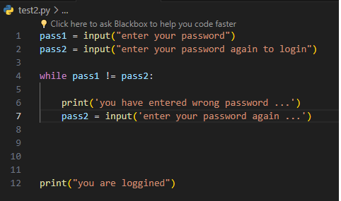

اینجا اگر پسورت 1 با 2 برابر نباشه کد داخل حلقه میوفته

---------------------------------------------------------------------------------------

حالا همین رو میخاییم با منطق برعکس اجرا کنیم :

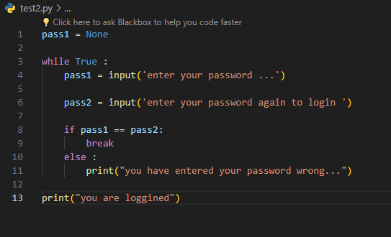

حالا زمانی که پسورد درست باشه از حلقه خارج میشه

---------------------------------------------------------------------------------------

یک مثال دیگه :

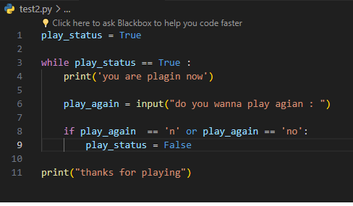

---------------------------------------------------------------------------------------

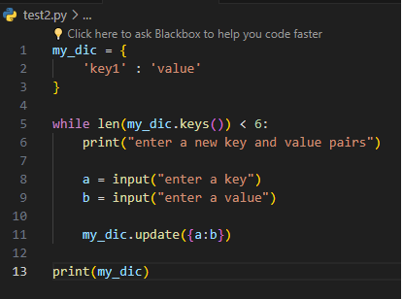

در این کد اول حلقه چک مکیند تا تعداد کلید ها زیر 6 تا باشد و از کاربر کلید و مقدار رو میگیره و دیکشنری رو اپدیت میکنه تا موقعی که به 6 تا برسه بعد هم در آخر چاپ میکنه خود دیشکنری اپدیت شده رو

چرا ‘a’:’b’}} نذاشتم ؟ چون اگر اینو بزاری میاد یه کلید به مقدار ‘a’ و مقدار ‘b’ میزاره ما اینجا میخاییم بیاد متغیر a رو بزاره برای کلید و متغیر b رو بزاره برای value

این 2 تا کد رو مقایسه کنید تا بهتر بفهمید :

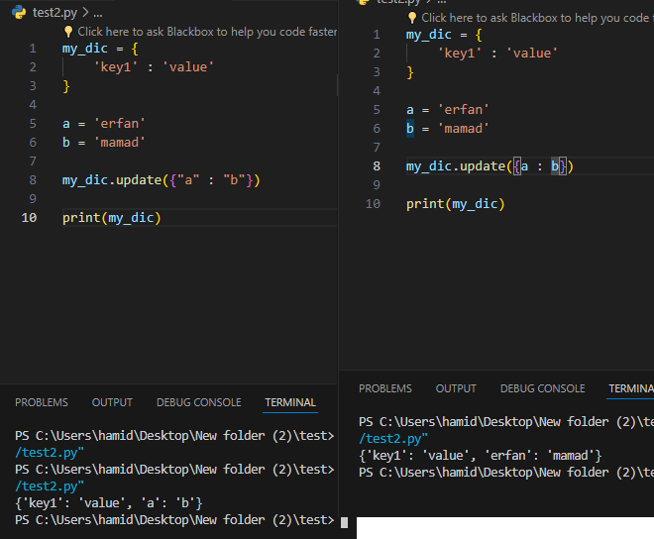

خروجی هارو چک کنید اول

توی یکیش متغیر رو دادیم یعنی راستی تا متغیر بشینه توی دیکشنری ولی توی راستی اومدیم 2 تا رشته رو دادیم و رشته میشینه توی دیکشنری